附件1
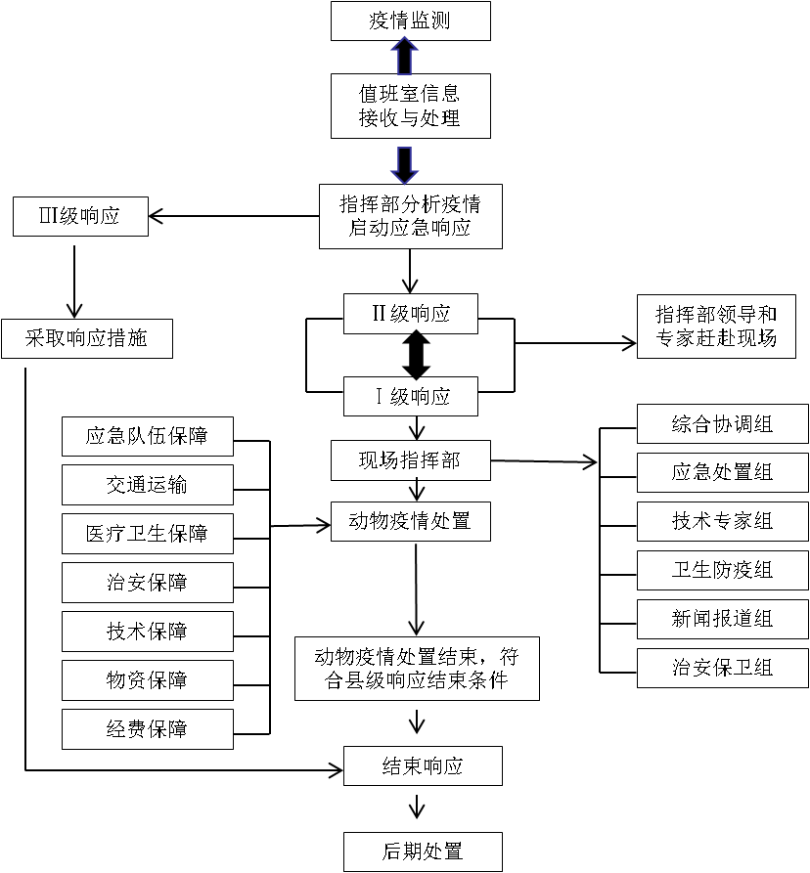
平顺县突发重动物疫情应急处

